FOUILLES DE L'INSTITUT FRANÇAIS D'ARCHEOLOGIE D'ISTANBUL CAMPAGNE 1971

Dr. OLIVIER PELON

La campagne de 1971 sur le site de Porsuk - Ulukışla a dure cinq semaines au cours des mois de juillet et d'aofıt, avec la meme equipe d'archeologues et d'architectes que l'annee precedente. Le depôt dont la construction avait ete ent­ reprise en 1970 a ete pratiquement acheve et les trouvailles de ceramique y ont ete classees des la fin de la campagne (fig. 1).
L'effort de fouille a porte cette annee sur l'extremite orientale du hüyük alors que seuls des secteurs de l'Ouest et du Sud avaient ete explores jusqu'a present. Sur la pente apparaissait un gros mur de pierres partiellement conserve (fig. 2) element pro­ bable d'une fortification du site anterieure a l'epoque romaine. Toute la zone etait fortement erodee, en particulier du côte sud, mais Ies murailles une fois degagees avaient garde un peu de l'aspect imposant qu'elles devaient avoir a l'origine (fig. 3).
Cette partie du site a ete occupee en dernier lieu par une necropole dont 13 tombes, 9 d'adultes et 4 d'enfants, etaient disseminees dans la zone fouillee. Les tom­ bes n'etaient que de simples fosses creusees dans les sols et meme dans les -murs de l'epoque precedente, parfois bordees d'une ligne de pierres verticales de revetement et le plus souvent recouvertes par des dal­ les; les corps y etaient couches la tete a l'Ouest en position etendue sauf pour deux squelettes d'enfants places en position foe­ tale. La datation de ces tombes reste alea­ toire en l'absence de mobilier funerair ; certains indices permettent cependant de

penser qu'elles ont succede d'assez pres aux constructions du niveau romain a l'in­ terieur desquelles elles ont ete creusees.
Le nieveau romain a ete mis au jour en surface sur toute l'etendue du chantier (fig. 4). Deux etats successifs y ont ete reconnus, caracterises par deux sols se­ pares par une quinzaine de centimetres a­ lors que les murs du premier etat ont ete reutilises a peu pres partout. Les etats pre­ sentent une nette difference d'aspect: sur le sol superieur ont ete retrouves les res­ tes de diverses activites agricoles (pithoi, rouleau a grains, meule tournante); le sol inferieur portait les traces d'une industrie metallurgique rudimentaire (charbon et cendre en quantite, creusets ou foyers, sco­ ries, minerai). Ces deux sols sont dates par la presence d'une ceramique a vernis rouge, parfois avec decor en relief, apparentee a la sigillee.
Les constructions immediatement an­ terieures appartiennent a un systeme dif­ ferent dont le principal interet provient de la presence vers le Sud d'un petit escalier construit entre deux murs paralleles qui appartenaient vraisemblablement au sys­ teme de fortification du site. La ceramique recueillie, parmi laquelle quelques tessons grecs et des anses d'amphore timbrees, fait remonter ce niveau a l'epoque helle­ nistique.
C'est a une epoque plus ancienne, con­ temporaine d'Alishar IV, qu'appartient le gros mur de fortification nord - sud visible sur la pente avant la fouille. Ce mur, tres

168 OLIVIER PELON

endommage par endroits et enseveli sous la masse de l'ecroulement des superstruc­ tures, a ete plusieurs fois remaine et peut etre mis en relation avec plusieurs sols suc­ cessifs, ce qui prouve la duree de son uti­ lisation. A peu pres en son milieu, il est derce d'une large embrassure dont la des­ tination est restee inexpliquee. Dans l'angle nord de cette embrasure, s'elevait encore a sa place originelle un haut pithos ovoıde decore d'une serie de huit bourrelets hori­ zontaux (fig. 5); la partie superieure en etait en outre ornee de deux rangees d'an­ ses a bouton portant une rosette imprimee et, sous la levre, d'une tete de taureau en relief. Le caractere precieux de ce vase dans l'antiquite est assure par l'utilisation d'ag­ rafes de plomb pour la reparation des cas­ sures.
La constatation la plus interessante de la campagne a ete la revelation, a l'Est comme dans la partie ouest du site, d'un important systeme de fortifications, an­ terieur a l'epoque d'Alishar IV, qui repo­ sait directement sur le roc naturel, une couche de conglomerat dont il suivait tou­ tes les inegalites. Cette muraille qui presente des differences notables de trace et d'ap­ pareil avec le mur posterieur s'elevait en­ core dans sa partie nord sur 14 assises, soit une hauteur totale de 2,80 m (fig. 6). il etait noye dans une couche de sable et
de cailloutis de riviere dont la presence ne peut etre due a un phenomene naturel en raison de la position qu'elle occupe: il est probable que ce sable constituait le remblai d'une terrasse servant a egaliser l'extremite orientale du site. La ceramique qui y fut trouvee, a decor geometrique peint en brun teme sur fond dair, est de facture beaucoup moins fine que celle de l'epoque d'Alishar IV et rappelle la cerami­ que qui caracterise le niveau inferieur des fortifications occidentales.
La partie la plus meridionale du sec­ teur fouille presentait une stratigraphie ori­ ginale: on ya en effet constate la superposi­
.tion directe d'un niveau que datait une belle ceramique decoree de motifs geomet­ riques, animaux et meme humains de l'epo­ que d'Alishar iV et d'un niveau de dest­ ruction fortement brfıle oiı, pres des pout­ res carbonisees, a ete trouvee dans une piece aux murs soit de pierres soit de bri­ ques crues une ceramique a vernis brun rouge brillant de technique hittite qui comprenait un fragment decore d'un mo­ tif incise circulaire a indentations et un autre a decor en relief. II est encore trop tôt, at raison de l'exiguıte du sondage dans ce secteur et de l'absence d'une etude app­ rofondie de cette ceramique, pour preciser la datation exate de ce niveau, non plus que son extension sur le site.

ISTANBUL CAMPAGNE 1971 169
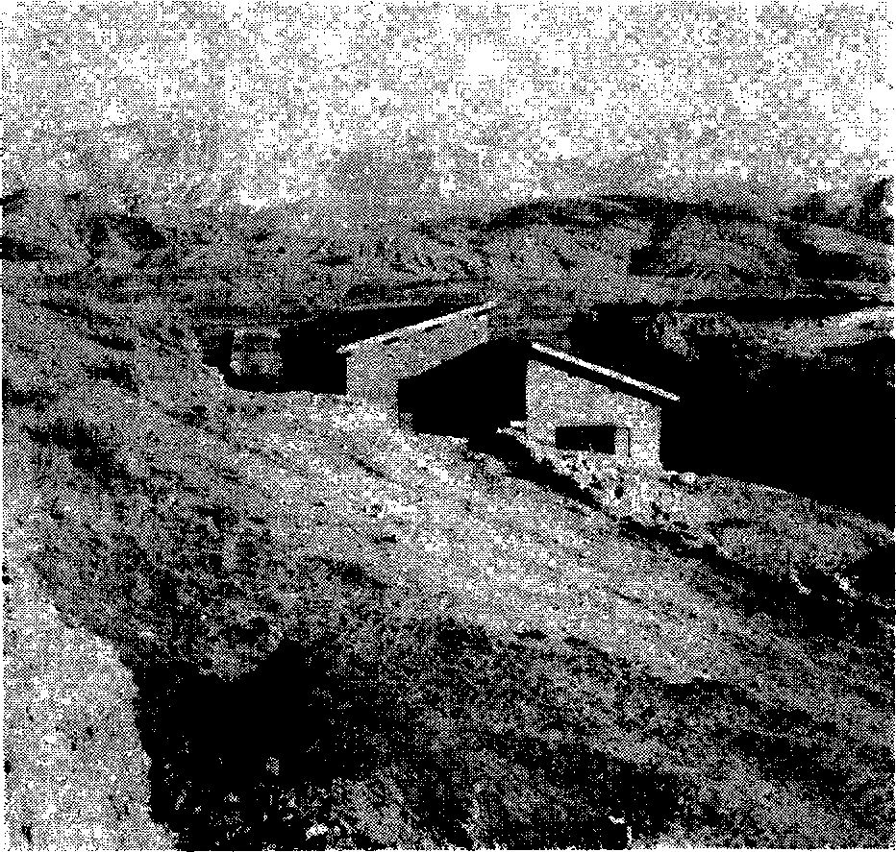

Fig. 1 - Depôt de la mission sur le site (vu du Nord).
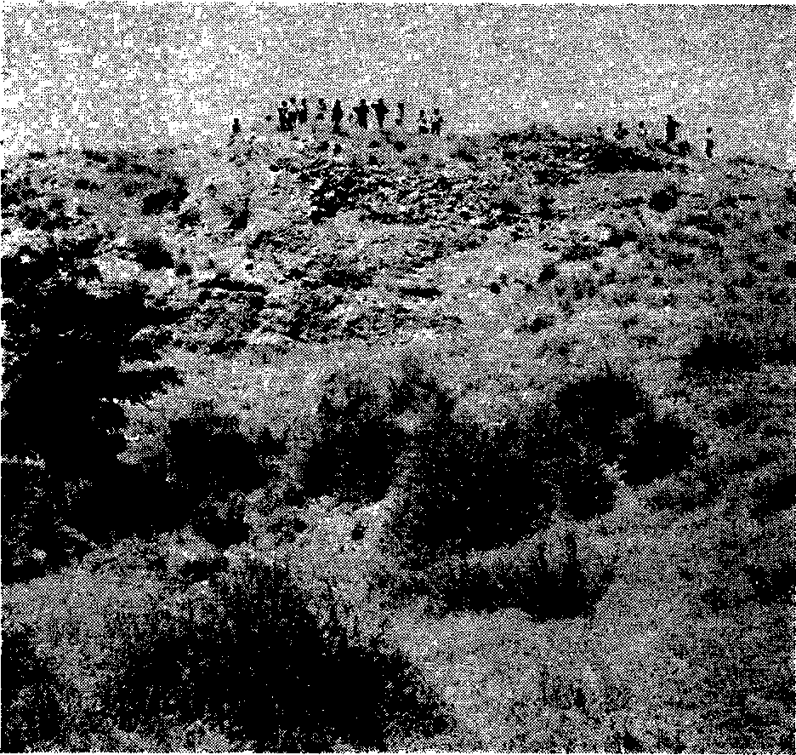

Fig. 2 - L'extremite orientale du büyük vue de l'Est avant la fouille.
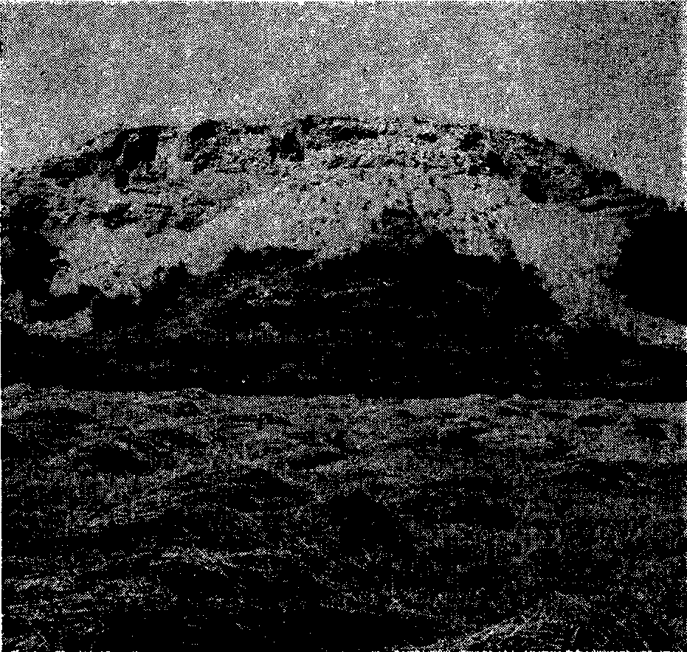

Fig. 3 - L'extremite orientale du büyük
apres la fouille.

170 OLIVIER PELON
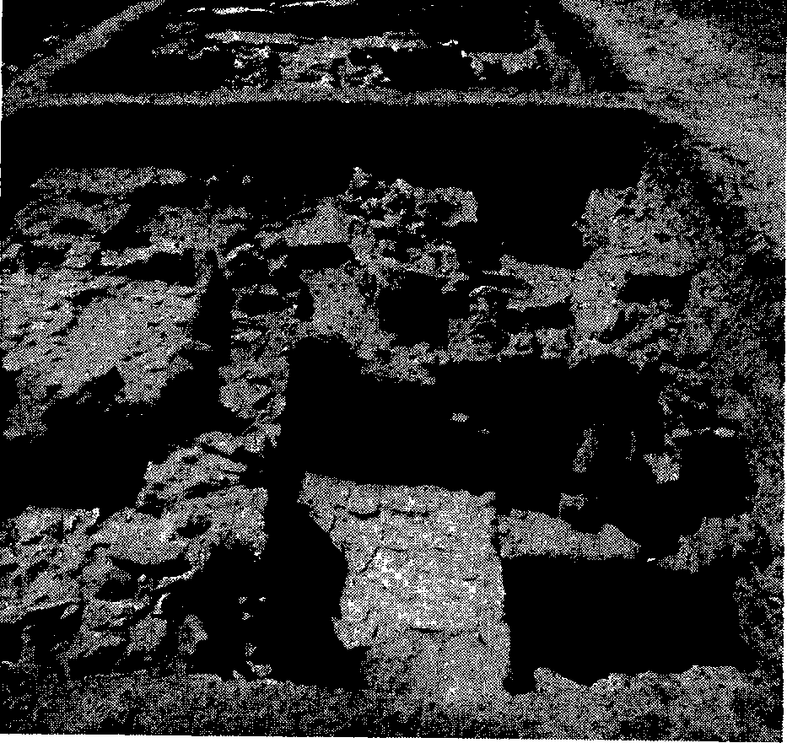

Fig. 4 - Le chantier vu du Nord.
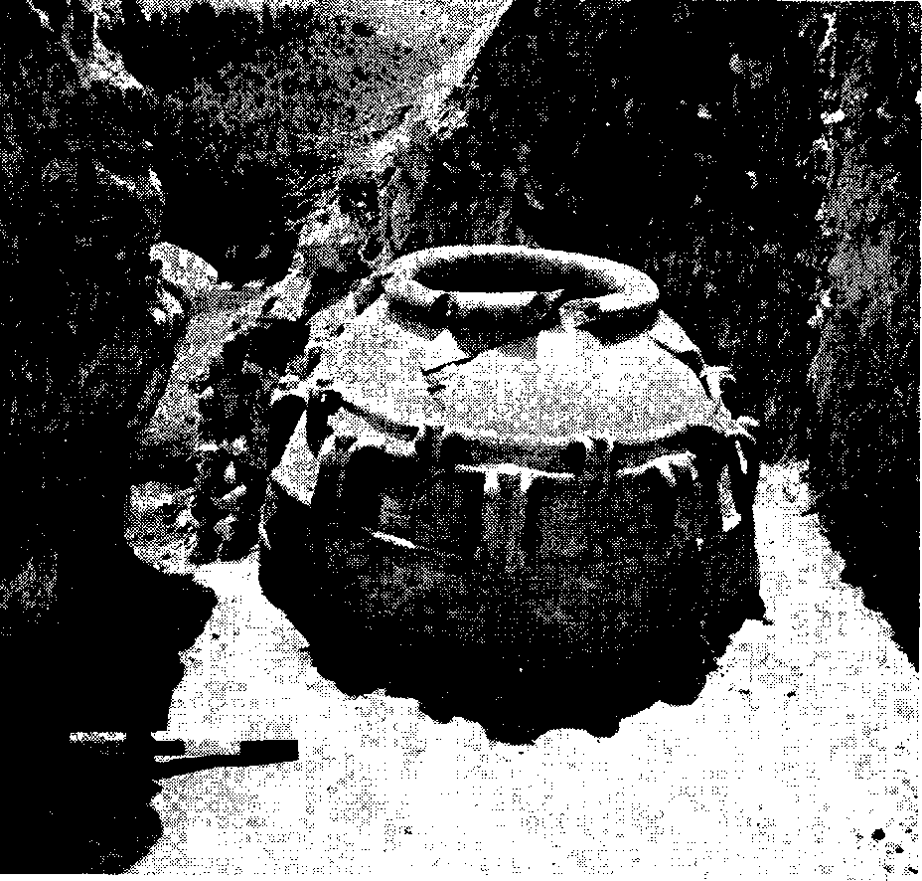

Fig. 5 - Pithos ı\ decor en relief du niveau Alishar IV.

Fig. 6 - Partie nord de la fortification du niveau inferieur.
